**Міністерство освіти і науки України**

**Національний технічний університет України „КПІ імені Ігоря Сікорського ”**

**Факультет інформатики та обчислювальної техніки**

**Кафедра технічної кібернетики**

**ЗВІТ**

**лабораторної работи №3 з курсу «Основи front-end технологій» Тема: «Блочна верстка макету сайту за допомогою HTML і CSS»**

Перевірив: Виконав:

Доц. Голубєв Л. П. Гр. ЗПІ-ІПО01

Крет Олег

**Київ 2022**

**Завдання 1.**

Макет структури сайту виконано в PhotoShop. За допомогою **HTML5** та **CSS3** зробити блочну верстку розробленогомакету використовуючи технологію **float**. Обов’язково використати **сontainer** та **width** у відсотках.

**Завдання 2.**

Створити верстку цього ж макету сайту за допомогою технології **Flex.**

</html>

**3. Отримані результати**

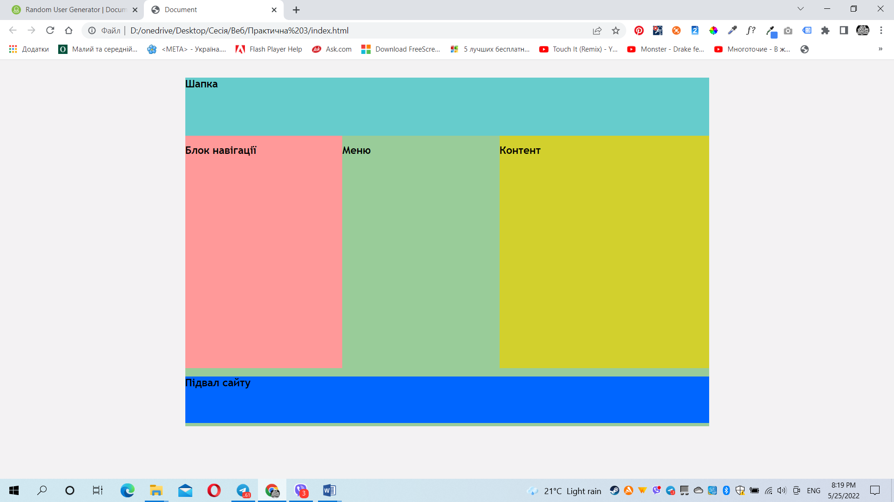

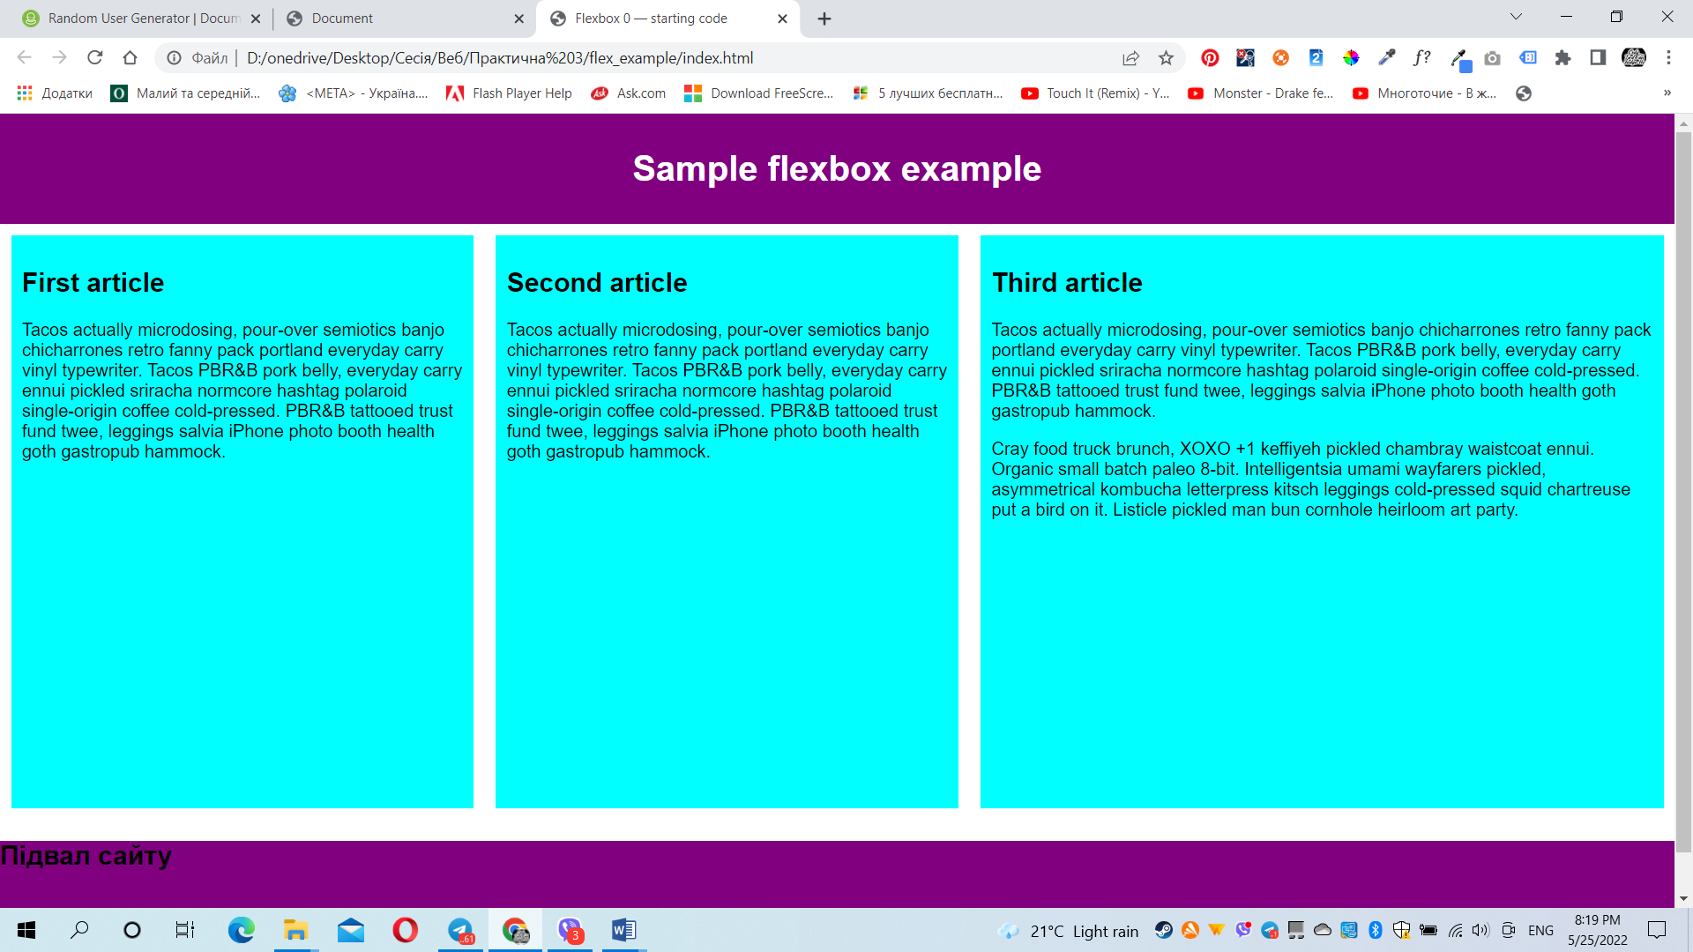

**Висновок**

Під час виконання даної лабораторної роботи я оволодів навичками та вміннями створення макету та деякими властивостями flex технології.